# Créer des services métier

# TP du module 07 - Développement de services Xamarin

|  |
| --- |
| Avant de démarrer ce TP, il convient d’avoir suivi les vidéos des modules 1 à 7 et d’avoir réalisé les TP proposés. |

|  |
| --- |
| **Durée estimée** |
| 1 heure |

Énoncé

Reprendre le corrigé du TP précédent et charger le projet dans Visual Studio.

L’objectif est de créer une couche service qui va permettre de gérer l’identification de l’utilisateur et de récupérer la liste de tweets. Les données sont pour le moment simulées mais seront par la suite récupérées depuis l’API REST de Twitter.

Déclarer une classe « Tweet » dans un nouveau répertoire « models » qui contient les attributs suivants, tous au format chaîne de caractères : identifiant, date de création, texte, nom de l’utilisateur, identifiant de l’utilisateur et pseudo de l’utilisateur.

Créer un répertoire « services » dans le projet .NET Standard et créer une interface « ITwitterService ».

Créer une classe « TwitterService » qui implémente l’interface « ITwitterService ». Ajouter deux méthodes à l’interface : « authenticate » qui prend en paramètres un utilisateur et un mot de passe et retourne un booléen et « getTweets » qui prend en paramètre une chaîne de caractères et retourne une liste de tweets.

Faire en sorte que la méthode « authenticate » retourne vrai lorsqu’un couple utilisateur/mot de passe de votre choix est saisi, faux sinon.

Faire en sorte de retourner une liste de tweets fixe en retour de la méthode getTweets.

Appeler la méthode « authenticate » depuis le code behind de la page principale lorsque les contrôles de surface ont réussi.

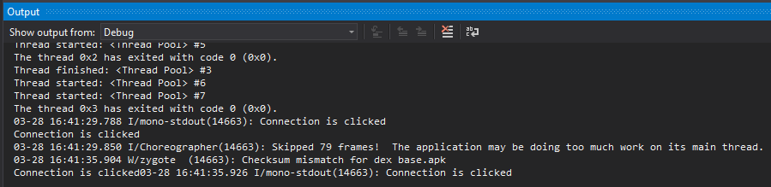

Donner un identifiant à chaque élément de formulaire : identifiant, mot de passe et mémorisation et récupérer leur valeur au clic sur le bouton Connexion, dans le code behind.

Effectuer des contrôles de surface pour vérifier que l’identifiant est bien entré et fait au moins 3 caractères et que le mot de passe est bien entré et fait au moins 6 caractères. Dans le cas contraire, afficher un message d’erreur à l’utilisateur pour lui indiquer le problème.

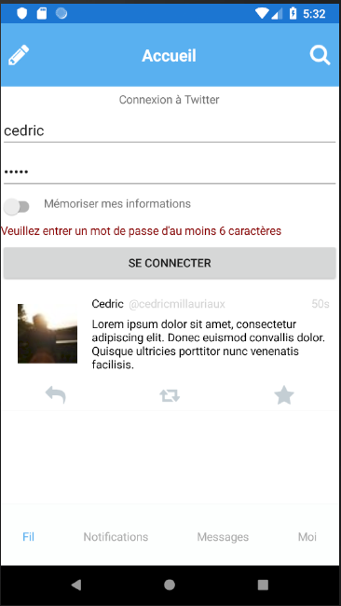

Cacher la liste des tweets si le formulaire n’est pas complété. Montrer la liste des tweets et cacher le formulaire si la saisie est valide.

